**Термодинамика фазовых переходов карбамазепина ниже его температуры разложения**

***Нотфуллин А.А., Болматенков Д.Н., Низамов И.И., Соколов А.А.***

*Аспирант, 1 год обучения*

*Казанский (Приволжский) федеральный университет,   
химический институт им. А.М. Бутлерова, Казань, Россия*

*E-mail: notfullinair@gmail.com*

Изучение термодинамических свойств лекарственных препаратов представляет собой одну из наиболее актуальных задач современной фармацевтики, поскольку они определяют важнейшие физико-химические свойства лекарственных соединений, такие как стабильность, растворимость и биодоступность. Однако многие лекарственные препараты обладают низкой термической стабильностью, что препятствует изучению их термодинамических свойств.

В качестве решения данной проблемы к настоящему времени было предложено несколько различных экспериментальных методов, в числе которых, например, измерение растворимостей соединений и калориметрия растворения. Однако наиболее перспективным методом изучения термически нестабильных соединений является сверхбыстрая сканирующая калориметрия (ССК) [1]. Благодаря малым размерам образцов данный метод позволяет изучать термодинамические свойства исследуемых соединений при высоких (вплоть до 106 К с-1) скоростях сканирования, частично или полностью подавляя их разложение.

В рамках данной работы были получены термодинамические параметры испарения/сублимации термически нестабильного препарата карбамазепина (рис. 1), имеющего тенденцию к разложению вблизи температуры плавления, методом сверхбыстрой сканирующей калориметрии. Также были изучены термодинамические свойства его двух полиморфных форм I и III, наиболее подробно представленных в литературе. Однако, несмотря на большое число исследований, данные о равновесии между наиболее изученными формами I и III противоречивы. Большое расхождение наблюдается в значениях температуры и энтальпии полиморфного перехода III → I.

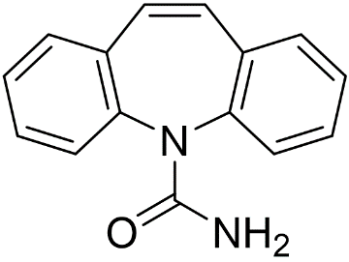

Рис. 1. Структура карбамазепина.

Среди возможных причин этого следует отметить кинетический режим перехода III → I, низкую термическую стабильность карбамазепина вблизи точки плавления, а также отсутствие надежных данных о теплоемкости жидкой фазы. По этой причине нами был использован метод ССК для измерения теплоемкости переохлажденной жидкой фазы карбамазепина ниже температуры его разложения, после чего были проанализированы ранее представленные значения в широком диапазоне температур.

На основе данных термического анализа, калориметрии растворения и растворимости карбамазепина, полученных в настоящей работе и представленных в литературе, была проведена переоценка стабильности полиморфов и получен самосогласованный набор термодинамических параметров фазовых переходов в интервале температур 298–470 К.

*Работа выполнена при поддержке Российского научного фонда (проект № 24-73-00186).*

**Литература**

1. Fast scanning calorimetry / Schick C., Mathot V., New York: Springer International Publishing, 2016.